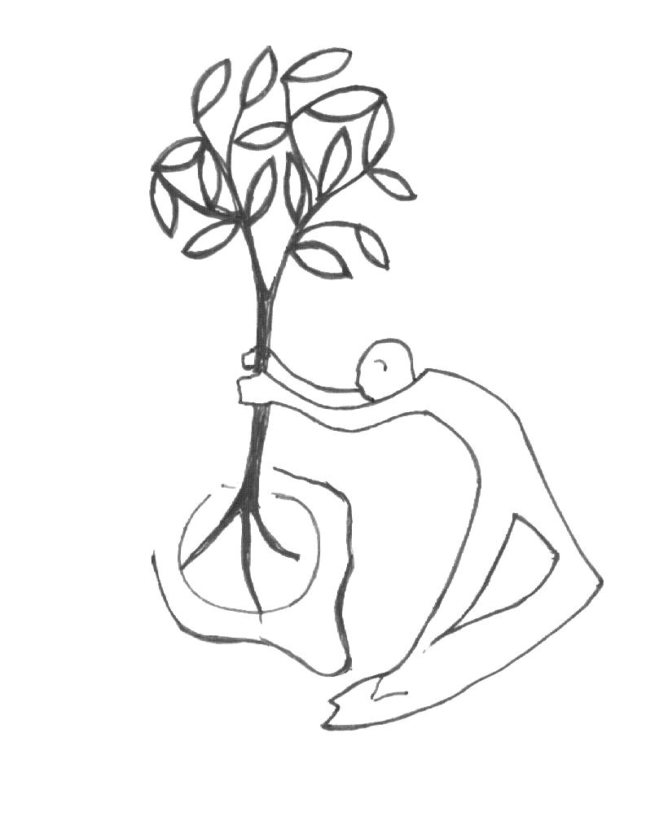
GATA
GRUP D'AMICS DE TONI ACHÓN
ECOLOGISTES DE TARRAGONA

GONA

Benvolgudes sòcies i socis,

El Gata novament tramitarà per als seus socis i sòcies la llicència individual d’accidents en activitats de muntanya de la Federació d’Entitats Excursionistes de Catalunya (FEEC), per aquest proper any 2022. Es prega doncs que empleneu aquest imprès tal com se us indica i ens el retorneu en format digital pdf (escanegeu aquesta butlleta amb la signatura inclosa) i l’envieu a les següents adreces electròniques:

gata@gata.cat
ceferino.pradillo@gmail.com

Nom i Cognoms: _______________________________________________________________________

Adreça: ______________________________________________________ Codi Postal: 

Localitat: __________________________________________ Data naixement:   

Telèfon(s):  -  NIF/NIE: 

Correu electrònic: _______________________________________________________________________

Renovació llicència federativa FEEC per a l’any 2022

Llicència individual d’accidents en activitats de muntanya

Poseu una creu a la casella de la modalitat escollida (només una modalitat)

 | MOD. | PREU | ACTIVITATS COBERTES (RESUM) | ÀMBIT COBERTURA
q | A | 52,00 € | Excursionisme mitja muntanya | Península Ibèrica, Pirineu Francès i Andorra
q | B | 65,80 € | = A + revista Vèrtex | Península Ibèrica, Pirineu Francès i Andorra
q | C | 104,90 € | = B + alta muntanya, escalada, raquetes de neu, bicicleta de muntanya, espeleologia... | Península Ibèrica, Pirineu Francès ,Andorra, i Marroc
q | D | 154,00 € | = C + esquí alpí, de fons... | Mundial exc. zones polars i >7000m
q | SUB 18 (17 anys) | Només 17 anys. Modalitat A, B, C o D amb preus més econòmics. Indiqueu modalitat.

* Assegurats amb entitat i amb cobertures diferents. Requereixen documentació addicional que us indicarem per correu electrònic.

Indiqueu si voleu l’Habilitació FEDME (obligatori per a descomptes en refugis de fora de Catalunya i per participar en competicions de fora de Catalunya). Preu: 11,95 € per majors i 5,60 € per sub 18, addicionals a la modalitat escollida.

Desitjo tenir l’Habilitació FEDME: SI q

Signatura de l’assegurat Signatura i nom del titular del compte
(Obligatori) (Obligatori en cas de no ser el mateix que l’assegurat)

............................................, a ......... d’................................... de 2022

